 | Департамент  молодежной политики  и спорта Кемеровской области

"УТВЕРЖДАЮ"  Начальник  Департамента молодёжной политики  и спорта Кемеровской области  ____________________А. А. Пятовский  "____"______________ 2019 г. | "УТВЕРЖДАЮ"  Президент  Кемеровской региональной общественной организации  "Федерация рыболовного  спорта Кузбасса"  _____________________ А. А. Шестаков  "____"______________ 2019 г.

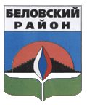 "СОГЛАСОВАНО"
Начальник управления культуры, физической культуры и молодежной политики Беловского муниципального района
_____________________ Е.В. Маслёнкина
"____"______________ 2019 г.

РЕГЛАМЕНТ
о проведении Чемпионата Кемеровской области
по рыболовному спорту в дисциплине «ловля на мормышку со льда»,
«ловля на мормышку со льда» - командные соревнования
(номер-код вида спорта: 0920113811Л, 0920043811Г)

22-24 марта 2019 г., Беловский район

1. Общая информация
Чемпионат Кемеровской области по рыболовному спорту в дисциплине «ловля на мормышку со льда» (далее – соревнования) является соревнованием в личном и командном зачете, проводится в соответствии с региональным календарным планом официальных физкультурных мероприятий и спортивных мероприятий, проводимых на территории Кемеровской области в 2018 году (№269-1), и правилами вида спорта «рыболовный спорт».
Настоящее положение является официальным вызовом на соревнования.

2. Классификация соревнований
Соревнования проводятся с целью популяризации и развития рыболовного спорта в Кемеровской области.
В ходе соревнований решаются задачи:
- выявление сильнейших команд и спортсменов;
- вовлечение молодежи в занятия рыболовным спортом;
- пропаганда здорового образа жизни среди населения Кемеровской области;
- обмен опытом спортивной и тренерской работы.

3. Сроки и место проведения соревнования
Соревнования проводятся 22-24 марта 2019 года в Беловском районе, на Беловском водохранилище, акватория в районе базы отдыха «Радуга».
Проезд до водоема представлен в приложении №2, характеристика водоема представлена в приложении №3.

4. Руководство проведения соревнования
Общее руководство проведением соревнований осуществляет Департамент молодежной политики и спорта Кемеровской области.
Организация и проведение соревнований осуществляется Кемеровской региональной общественной организацией «Федерация рыболовного спорта Кузбасса» (далее – Федерация) и Главной судейской коллегией соревнований, утвержденной Федерацией.

5. Требования к участникам соревнования и условия их допуска
В соревновании участвуют все желающие и спортсмены Кемеровской области, подавшие заявку на участие в соревновании и представившие в мандатную комиссию необходимые документы.
Количество участников не ограничивается.
Участники должны быть не младше 16 лет.
Участникам до 18 лет необходимо иметь письменное (нотариально заверенное) согласие родителей или других законных представителей несовершеннолетнего на участие в соревнованиях, которое предъявляется в мандатную комиссию при регистрации.
Все участники соревнований должны иметь при себе:
- паспорт, либо иной документ, удостоверяющий личность;
- договор о страховании от несчастных случаев и болезней (только для членов федерации);
- спортивную квалификационную книжку (если имеется).
Правила соревнования по рыболовному спорту в дисциплине «ловля на мормышку со льда» представлены в приложении №4.

6. Программа соревнований
Дата | Время | Наименование мероприятий | Примечание
22.03.2019 | 09:00-17:00 | Заезд спортсменов, официальная тренировка на водоеме вне зон соревнований, не ближе 10 метров. | «РАДУГА»
22.03.2019 | 17:00-19:00 | Работа мандатной комиссии, регистрация участников | регистрация
22.03.2019 | 19:00 | Совещание капитанов
23.03.2019 | 08:00-09:20 | Регистрация участников и жеребьевка зон (первый тур)
23.03.2019 | 09:30 | Торжественное открытие «Радуга»
23.03.2019 | 10:00 | Выезд к зонам
23.03.2019 | 10:55 | Вход в зоны | Сигнал
23.03.2019 | 11:00 | Старт | Сигнал
23.03.2019 | 13:55 | Окончание тура через 5 минут | Сигнал
23.03.2019 | 14:00 | Финиш | Сигнал
23.03.2019 | 15:00-16:00 | Взвешивание на базе «Радуга»
23.03.2019 | 17:00 | Итоги «Радуга»
23.03.2019 | 19:00 | Судейский семинар, зачет
24.03.2019 | 08:00 | Жеребьевка зон (второй тур)
24.03.2019 | 08:15 | Выезд к зонам
24.03.2019 | 08:55 | Вход в зоны | Сигнал
24.03.2019 | 09:00 | Старт | Сигнал
24.03.2019 | 11:55 | Окончание тура через 5 минут | Сигнал
24.03.2019 | 12:00 | Финиш | Сигнал
24.03.2019 | 12:45-13:45 | Взвешивание
24.03.2019 | 14:30 | Торжественное закрытие «Радуга»
24.03.2019 | 15:00 | Отъезд спортсменов

Соревнования проводятся в два этапа по 3 (три) часа в два дня.
С 18 по 21 марта включительно водоем в месте проведения соревнований для рыбной ловли закрыт. Нахождение в этот период на его акватории спортсменов участвующих в соревнованиях и их представителей запрещается.
7. Подведение результатов
Подведение результатов в турах и общих результатов, проводится согласно утверждённым Правилам соревнований по рыболовному спорту в дисциплине «Ловля рыбы на мормышку со льда» (0920043811Г, 0920113811Л).
Результаты спортсменов определяются путем взвешивания их уловов.
Улов на взвешивание спортсменами предъявляется в чистом виде, без воды, снега, льда и грунта. Взвешивание производится на весах с ценой деления не ниже 1 грамма. За предъявленную рыбу спортсмену начисляется по 1 баллу за каждый грамм веса. Победителем в туре признаётся спортсмен, имеющий наибольший вес улова (наибольшее количество баллов) и он занимает первое место в зоне. Остальные места распределяются в соответствии с количеством набранных баллов. За занятые места в туре спортсменам начисляются очки – занятому месту соответствует то же количество очков.

8. Награждение победителей и призеров
Участники, занявшие призовые места (I, II, III) в личном зачете награждаются грамотами департамента молодежной политики и спорта Кемеровской области, медалями и кубками организаторов соревнования.
Участники, занявшие призовые места (I, II, III) в командном зачете награждаются грамотами департамента молодежной политики и спорта Кемеровской области, медалями и кубками организаторов соревнования.
По решению организаторов соревнования медалями и грамотами Федерации могут быть награждены иные отличившиеся участники спортивных соревнований.

9. Условия финансирования
Благотворительный взнос за участие в соревнованиях с команды составляет 1500 рублей, с одного участника 500 рублей, женщины и пенсионеры от взноса освобождены.
Финансирование связанное с командированием спортивных делегаций (проезд, проживание, питание, суточные, приобретение насадок и прикормок) производится за счет организации командирующей участников соревнований или личных средств участников.
Расходы по награждению победителей и призеров соревнований осуществляются организаторами соревнований.
Расходы по организации соревнований, оплата судейства, оформлению места проведения и другие организационные расходы осуществляется за счет привлеченных и спонсорских средств.

10. Медицинское обеспечение и обеспечение безопасности
В целях обеспечения безопасности перед началом соревнований для всех участников соревнований проводится инструктаж о безопасном поведении на водоеме и необходимых мерах предосторожности в случае опасности. Каждый участник соревнований письменно подтверждает факт проведения инструктажа росписью в журнале. Спортсмены не прошедшие инструктаж к участию в соревновании не допускаются.
При проведении соревнований Оргкомитет руководствуется:
- Положением о мерах по обеспечению общественного порядка и безопасности, эвакуации и оповещения участников и зрителей при проведении массовых спортивных мероприятий (№ 786 от 17.10.1983 г.);
- Рекомендациями по обеспечению общественной безопасности и профилактики травматизма при занятиях физической культурой и спортом (№ 44 от 01.04.1993 г. р.);
- Правилами обеспечения безопасности при проведении официальных спортивных соревнований, утвержденными постановлением Правительства РФ от 18.04.2014 № 353;
- Приказом Министерства здравоохранения РФ от 01.03.2016 № 134н «О порядке оказания медицинской помощи лицам, занимающимися физической культурой и спортом (в том числе при подготовке и проведении физкультурных мероприятий и спортивных мероприятий), включая порядок медицинского осмотра лиц, желающих пройти спортивную подготовку, заниматься физической культурой и спортом в организациях и (или) выполнить нормативы испытаний (тестов) Всероссийского физкультурно-спортивного комплекса «Готов к труду и обороне».
Врач соревнований Селезнев Олег Геннадьевич – нейрохирург городской клинической больницы №3 им. М.А. Подгорбунского.
Безопасность участников соревнований и зрителей будет обеспечиваться охранным предприятием водоема, на котором пройдут соревнования.

11. Заявки на участие в соревнованиях
Предварительные заявки на участие в соревнованиях подаются на форуме Кемеровской региональной общественной организации «Федерация рыболовного спорта Кузбасса» (www.fishing-kuzbass.ru) в специальном разделе сайта «рыболовный спорт», «мормышка», Чемпионат Кемеровской области «ловля на мормышку со льда» 22-24.03.2019г., либо в группе «вконтакте»: https://vk.com/club118226083.
В предварительных заявках указать: данные участников, их представителей (город, ФИО, дату рождения, разряд);
Предварительные заявки согласно приложению №1 подаются до 21 марта 2019 г.

12. Дополнительная информация
В случае неблагоприятных погодных условий и непредвиденных обстоятельств, организаторы соревнований вправе внести изменения в Регламент проведения соревнований.
В случае возникновения претензий, апелляция подается в главную судейскую коллегию в установленном порядке (см. приложение №5), после чего апелляция рассматривается и выносится соответствующее решение.

13. Контактные телефоны оргкомитета соревнований
Оргкомитет соревнований:
- Президент Федерации рыболовного спорта Кузбасса Шестаков Алексей Александрович тел. 8-908-951-28-76; e-mail: frs-fishing42@mail.ru
- Вице-президент Федерации рыболовного спорта Кузбасса Тихонов Никита Алексеевич, тел. 8-904-962-82-01;
- Руководитель дисциплины «ловля на мормышку со льда» Долгов Максим Владимирович, тел. 8-913-303-36-68, e-mail: dolgovmax79@gmail.com.
Приложение № 1

Заявка
Чемпионат Кемеровской области по рыболовному спорту
в дисциплине «Ловля на мормышку со льда 0920043811Г, 0920113811Л»
Дата проведения: 22-24 марта 2019 г.;
Ранг соревнований: региональные (областные) соревнования;
Наименование соревнований: Чемпионат Кемеровской области;
Вид программы: ловля на мормышку со льда.
№ п/п | Фамилия, имя, отчество (полностью) | Дата рождения (полностью) | Город,  Название команды | Спортивный разряд (звание) | Отметка врача
1
2
3

* Спортсмен, капитан команды, тренер, представитель, судья, иные специалисты.
** В случае наличия в квалификационной книжке спортсмена (справки установленного образца) о разрешении врача на участие в соревнованиях отметка врача в графе 6 заявки не обязательна.

На основании п. 4.5. Регламента подготовки и проведения соревнований вида спорта "Рыболовный спорт" участники соревнований предъявляют в мандатную комиссию соревнований следующие документы:
- документ удостоверяющий личность;
- документ подтверждающий его спортивную квалификацию;
- полис обязательного медицинского страхования;
- договор (оригинал) о страховании от несчастного случая, жизни и здоровья;
- заключение врача о допуске к участию в соревнованиях.
Участник в заявке на соревнования должен указать умение плавать, а также подписывая данную заявку, подтверждает знание правил безопасности на водоеме (на льду).

Руководитель дисциплины «мормышка» КРОО ФРС Кузбасса М.В.Долгов
Президент КРОО ФРС Кузбасса А.А.Шестаков
Участники соревнований имеют навыки плавания, ознакомлены с правилами безопасности на водоеме и льду.
Организационный взнос в размере 500 (пятьсот) рублей (с каждого спортсмена) сдали на благотворительные цели, претензий к организаторам не имеем.
(Ф.И.О, подпись участника)
Приложение № 2

Схема проезда до водоема:

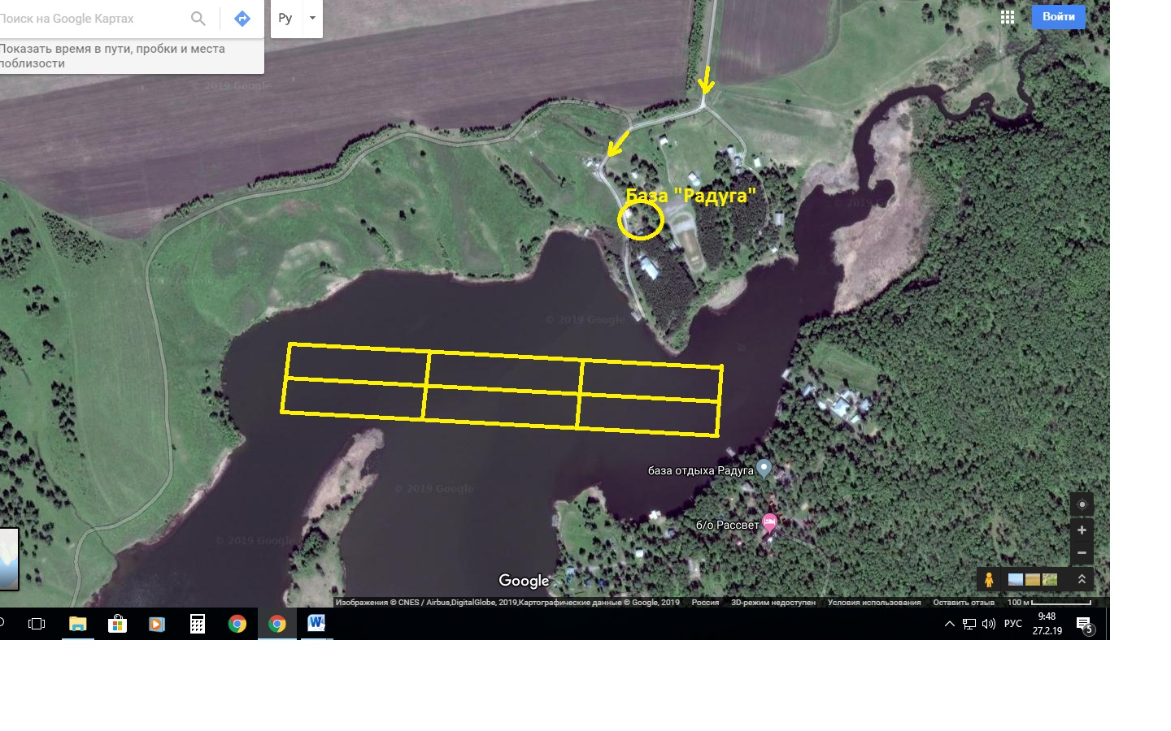
Добраться до водоема можно:

- по трассе Кемерово-Новокузнецк, если ехать из Кемерово, то доезжаете до поворота на Инской и по указателю поворачиваете направо, далее заезжаете на авиадук и налево по указателям, затем поворачиваете обратно в сторону Кемерово и едете до знака «Беловская ГЭС» и поворачиваете направо, далее едете через с.Коротково в сторону д.Менчереп, затем перед въездом в Менчереп поворачиваете налево и двигаетесь в сторону п.Каменка, недоезжая моста поворачиваете направо и двигаетесь вдоль лесополосы до парковки базы отдыха «Радуга» где будут ждать организаторы.
- по трассе Новокузнецк-Кемерово, если ехать из Новокузнецка, то проезжаете поворот на Инской мимо и далее едете до знака «Беловская ГЭС» и поворачиваете направо, далее едете через с.Коротково в сторону д.Менчереп, затем перед въездом в Менчереп поворачиваете налево и двигаетесь в сторону п.Каменка, недоезжая моста поворачиваете направо и двигаетесь вдоль лесополосы до парковки базы отдыха «Радуга» где будут ждать организаторы.
Участники соревнований добираются до места проведения соревнований самостоятельно.
Стоянка для автомобильного транспорта имеется.

Приложение № 3

Характеристика водоема:
Беловское водохранилище расположено на реке Иня, образовано плотиной ГРЭС. Длина водохранилища 25 км, площадь зеркала при НПУ 13,6 км2, полный объем 59 млн. м3, глубины до 12 метров, средняя глубина 4-6 метров. Течение отсутствует (или присутствует слабое). Дно песчаное, песчано-каменистое, песчано-илистое. Рельеф дна характеризуется небольшими перепадами глубин. (В месте проведения соревнований глубина будет составлять от 1,5-3,4 метров, дно имеет минимальные перепады глубин).
1. Видовой состав рыбы и предполагаемый вес уловов
Видовой состав рыбы: карась; карп, толстолобик, белый амур, канальный сом, щука, окунь; пескарь, плотва, ерш, верховка.
В уловах преобладает окунь, ерш и плотва. В процентном соотношении 80%, 5%, 15% соответственно. Предположительно уловы будут составлять до 3 кг.

Приложение № 4

Правила соревнований:
1. В соответствии с правилами соревнований от 20.03.2014г., количество прикормки ограничивается в пределах 1 литра сухой прикормочной смеси, 0,5 литра живой прикормки и 0.2 литра живой насадки на один тур на одного спортсмена. Количество прикормки: прикормка должна проверяться в приготовленном состоянии, увлажненная или сухая, включая гравий, землю и прочие добавки, нетоксичные для водной фауны и окружающей среды. После проверки прикормки и насадки все излишки удаляются из зоны.
В процессе ловли разрешается применять любые животные и растительные насадки, кроме живых, мертвых и искусственных рыб, их частей, живых и мертвых муравьев, муравьиных яиц и икры рыб. Применение любых искусственных насадок запрещено.
В зачет идет вся рыба, выловленная в ходе соревнования.
2. Организаторы предоставляют участникам по два флажка для маркировки лунок. Взвешивание уловов производится россыпью в единообразной таре. К зачету принимаются все виды рыб, кроме запрещенных к вылову, в соответствии с действующими Правилами рыболовства по Кемеровской области.
3. Команды должны участвовать в церемонии открытия и закрытия соревнований.
4. Участники соревнований должны знать: Правила проведения соревнований по виду спорта "Рыболовный спорт" в дисциплине «ловля на мормышку со льда» (утвержденных приказом Министерства спорта, туризма и молодежной политики Российской Федерации от 20.03.14 г. № 140) норм и требований ЕВСК по рыболовному спорту 2014-2017 г.г., утверждённых приказом Министерства спорта, туризма и молодёжной политики Российской Федерации от 20.12.2013 г. №1099.
5. Употребление алкоголя во время проведения соревнований строго запрещено.
6. Участники соревнований в период проведения соревнований, находящихся в алкогольном или наркотическом опьянении, снимаются с соревнований.
7. Курение в зонах во время проведения туров запрещено.
8. Участникам соревнований нарушающим распорядок дня, в первую очередь нарушителям времени отбоя, по чьей либо жалобе Главному судье соревнований, выносится предупреждение.
9. Участникам соревнований, которые явились в неполном составе (или не явились вообще) на церемонию открытия и закрытия соревнований выносится предупреждение.
10. Участникам соревнований запрещается покидать церемонию открытия и закрытия соревнований без разрешения Главного судьи соревнований.
11. Употребление алкоголя во время проведения соревнований строго запрещено.

Санкции, применяемые к спортсменам:
- все предупреждения и нарушения правил регистрируются судьями;
- спортсмен может быть снят с соревнований за неспортивное поведение, в том числе за нахождение в нетрезвом состоянии;
- предложение о дисквалификации спортсмена выносится Главным судьей;
- спортсмен, получивший повторное предупреждение, с соревнований снимается;
- спортсмен, замеченный в подтасовке итогов, подкладывании рыбы, пойманной в незачётное время, или передаче своей рыбы другому участнику, снимается с соревнований с последующей дисквалификацией.
Приложение № 5

Протесты:
- каждый участник соревнования имеет право подавать протесты. Протест подаётся в письменном виде Главному судье соревнований;
- протесты принимаются не позже 30 минут после финиша соревнования. Решения по протестам, за исключением касающихся распределения мест, будут приняты судейской коллегией до утверждения результатов соревнования;
- участник, подавший протест, обязан присутствовать на заседании судейской коллегии при разборе протеста;
- решение по протесту принимается открытым голосованием судейской коллегии по большинству голосов;
- решение судейской коллегии по протесту является окончательным;
- при согласии большинства членов судейской коллегии разрешается на месте вносить изменения в данное Положение (перенос времени старта, изменение продолжительности этапа и т. п.).

